**Tentamen i fysik för C och D – Termodynamik – 2013-12-19 kl 14-19**

Hjälpmedel: TeFyMa eller motsvarande tabell, institutionens formelblad (delas ut på tentan) samt godkänd miniräknare.

Instruktioner: Varje uppgift ger max 4 poäng efter helhetsbedömning. Logiskt uppställda, renskrivna och väl motiverade lösningar med tydligt motiverade svar krävs.

Varje uppgift ska lösas på ett separat papper, baksidorna får inte användas.

Glöm inte lägga ifrån dig mobilen..

Gör ett antagande om svar på föregående deluppgift om du inte löst den och om svaret behövs för att lösa nästa.

Lösningar och tentamensresultat kommer på hemsidan.

Kursutvärdering: Var snäll och fyll i den utdelade CEQ kursutvärderingen efter tentan..

__________________________________________________________________________

1. En ideal enatomig gas med trycket 1 atm och volymen 25 *l* genomgår en termodynamisk process där temperaturen dubblas. Vad blir sluttryck och slutvolym om processen är:

a) isokor?

b) isobar?

c) adiabatisk?

d) Skissa processerna i ett pV-diagram! Markera riktning och om värme tillförs eller bortförs!

1. 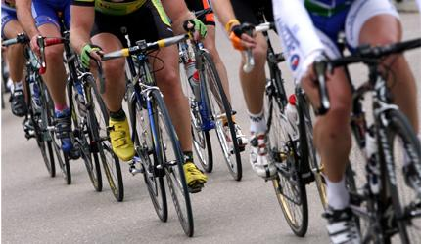Två uppgifter utan samband:
2. Ett cykeldäck har pumpats till ett övertryck på 7,5 atm. Vad blir kontaktytan mellan ett däck och väg om cykeln har massan 10 kg och cyklisten 65 kg? Antag att däcken belastas lika.
3. En person med glasögon går utifrån (temperatur 5 oC) och in (20 oC). Det tar en stund innan glasögonen värms upp och de täcks av imma. Vad måste då den relativa luftfuktigheten inomhus som minst vara?
4. Värmetransporten genom ett tak med area 120 m2 är 1000 W vid en temperaturskillnad på 15 K mellan inne och ute. Takets insida isoleras med minerallull (värmeledningsförmåga 0,04 W/(m.K). Hur tjockt lager mineralull behövs för att minska värmetransporten till 300 W vid samma temperaturskillnad?

4. En villa har en s.k. frånluftsvärmepump. Värmepumpen överför värmeenergi från ventilationssystemets utgående luft till den ingående. Värmepumpen drar 300 W och sänker den utgående luftens temperaturen från 20 oC till 10 oC vid en luftcirkulation på 150 m3 / timme. Antag att lufttrycket i ventilationssystemet är 1 atm.

a) Vad är värmepumpens praktiska värmefaktor?

b) Vilken temperatur har den uppvärmda luften då den blåses in i villan?

5. En Carnot (ideal) värmemotor arbetar mellan en varm reservoar med temperatur 300 oC och en kall reservoar med temperatur 30 oC. Under viss tid avges 200 J värmeenrgi till den kalla reservoaren.

a) Vilket arbete uträttar motorn under samma tid?

b) Beräkna entropiändringen i den varma reservoaren!

c) Beräkna entropiändringen i den kalla reservoaren!

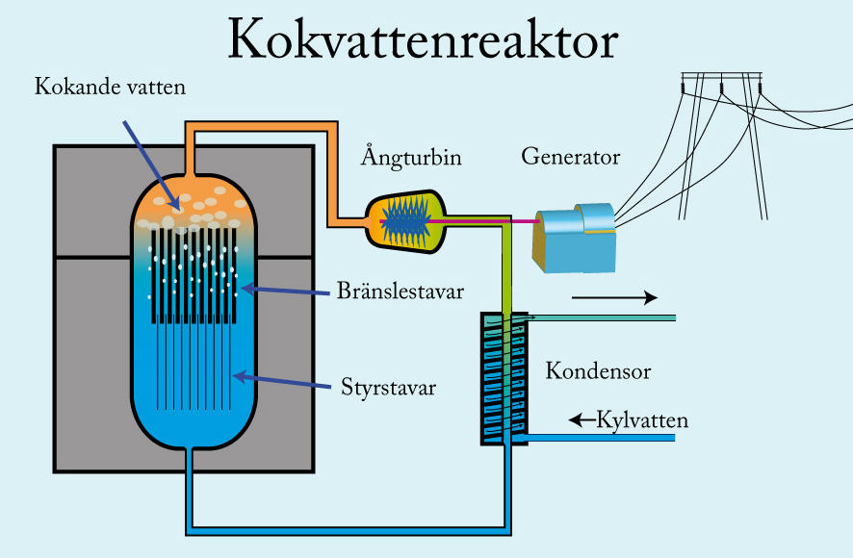

6. I ett kärnkraftverk med s.k. kokvattenreaktor kokar vatten vid 285 oC. Ångan passerar en turbin med elektrisk generator och kondenserar sedan i en kondensor med temperatur 40 oC. Kondensorn kyls med vatten från en flod med flöde 1,0 105 kg/s. Vad blir ökningen av vattnets temperatur om kraftverket levererar 1,2 GW och har verkningsgraden ¾ av Carnotvärdet?